猫背予防！
背中美人をつくる
肩甲骨ストレッチ

毎日の家事や子育てで、
肩こり、腰痛など体の痛みはありませんか？
知らない間に筋肉は固まり、コリが生じています。
肩甲骨ストレッチでコリをほぐしてリフレッシュ！
猫背を予防し、背中美人を目指しましょう！！
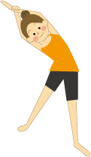
◇日時 3月11日（火）10：30～11：30
◇講師 戸田 静（保健師）
◇参加費 500円 ◇定員 15名
◇内容 ・タオルを使った肩甲骨ストレッチ
・女性のカラダと健康の話

◇持ち物 フェイスタオル
託児はありませんが、
お子さんと一緒に
参加できます。

参加申し込みは 「る・る・る」72-3259 まで

